T.C. SAKARYA ÜNİVERSİTESİ

BİLGİSAYAR VE BİLİŞİM BİLİMLERİ FAKÜLTESİ

BİLİŞİM SİSTEMLERİ MÜHENDİSLİĞİ

logo, yazı tipi, simge, sembol, ticari marka içeren bir resim

Açıklama otomatik olarak oluşturuldu

VERİ YAPILARI 1.ÖDEV

B221200029

YAZEL YÜCE

DR. ÖĞR. ÜYESİ FATMA AKALIN

1.OTOMASYON

Bu otomasyon kapsamında bir hastane otomasyonu geliştirilecektir. Otomasyon girişte bizleri doktor girişi hasta girişi ve hastane değerlendir seçenekleriyle karşılamaktadır. Doktor girişi seçeneği seçildiğinde kullanıcıya 3 deneme hakkı verilir ve hatırlatma bakımından ekrana 3 örnek kullanıcı doktor yazdırılır. Doktor başarılı bir şekilde giriş yaptığında onu doktor menüsü karşılar doktor menüsünde 9 seçenek vardır bunlar: 1- Hasta Ekle, 2- ID bilgisi kullanarak hasta sil, 3- Hasta detayları getir, 4- Ameliyat ekle, 5-Ameliyat sil, 6- Ameliyat detaylarını getir, 7- ID’ye göre ameliyat ücretini hesapla, 8-Ana menüye dön, 9- Çıkış. Her seçeneğin gerçeklenmiş hali rapora eklenmiştir. Hasta girişi kısmında kişiyi 6 seçenek karşılar bunlar: 1- Hastane doktorlarını yazdır, 2- Tüm hastaları yazdır, 3-Ameliyat hastalarını yazdır, 4- Tüm hastaların öncelik puanlarını yazdır, 5- Ana menüye dön, 6- Çıkış. Ana menüde son olarak hastane değerlendir ve çıkış seçenekleri bulunmaktadır bunların gerçeklenmiş hali de aşağıdaki gibidir.

metin, ekran görüntüsü, yazı tipi içeren bir resim

Açıklama otomatik olarak oluşturuldu

metin, ekran görüntüsü, menü, yazı tipi içeren bir resim

Açıklama otomatik olarak oluşturuldumetin, ekran görüntüsü, menü, yazı tipi içeren bir resim

Açıklama otomatik olarak oluşturuldumetin, ekran görüntüsü, menü, yazı tipi içeren bir resim

Açıklama otomatik olarak oluşturuldu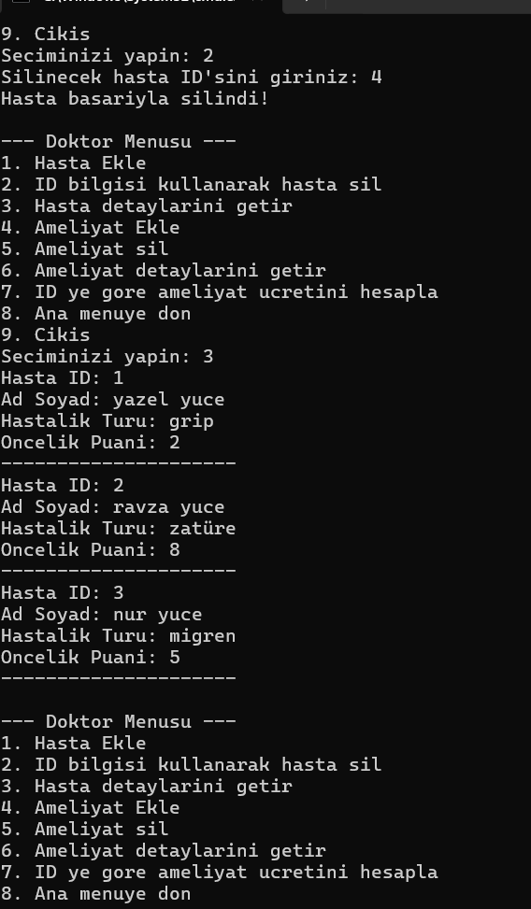metin, ekran görüntüsü, menü içeren bir resim

Açıklama otomatik olarak oluşturuldumetin, ekran görüntüsü, yazı tipi, menü içeren bir resim

Açıklama otomatik olarak oluşturuldu

2.OTOMASYON

Bu otomasyonda mağazaya gelen ürünler üzerinden çeşitli işlemler yapılması sağlanacaktır bunlar: ; 1- Ürün kaydet, 2- Ürün sil, 3- Ürün güncelle, 4- Listede ürün ara, 5- Aranan elemanı tüm özellikleri ile yazdır, 6- Tüm ürünleri yazdır, 7- Listede yer alan tüm ürünlerin fiyatını küçükten büyüğe sırala, 8- Listede yer alan tüm ürünlerin toplam maliyetini hesapla, 9- Listede yer alan tüm ürünlere %10 zam yap, 10- Minimum maliyete sahip ürünü getir, 11- Maksimum maliyete sahip ürünü getir, 12- Girdi olarak alınan ürüne ilişkin aynı maliyetli diğer ürünlerin toplam sayısını bul, 13- Tüm ürünleri dosyaya yazdır, 14- Dosyadan ürünleri oku, 15- Çıkış yap. Ürün güncelleme sırasında eğer uygun id girilmezse hata mesajı verilir.

metin, ekran görüntüsü, yazı tipi içeren bir resim

Açıklama otomatik olarak oluşturuldumetin, ekran görüntüsü, yazı tipi içeren bir resim

Açıklama otomatik olarak oluşturuldumetin, ekran görüntüsü, menü, yazı tipi içeren bir resim

Açıklama otomatik olarak oluşturuldumetin, ekran görüntüsü, menü, yazı tipi içeren bir resim

Açıklama otomatik olarak oluşturuldumetin, ekran görüntüsü, menü, yazı tipi içeren bir resim

Açıklama otomatik olarak oluşturuldumetin, ekran görüntüsü, menü, yazı tipi içeren bir resim

Açıklama otomatik olarak oluşturuldumetin, ekran görüntüsü, menü içeren bir resim

Açıklama otomatik olarak oluşturuldumetin, ekran görüntüsü, yazı tipi içeren bir resim

Açıklama otomatik olarak oluşturuldu